\Bocconcini di pollo speziati con capperi
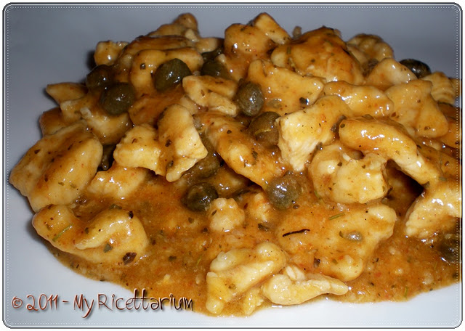

Buongiorno.. oggi voglio proporvi una ricetta che era presente nel mio blog dal giorno che l'aprii.. ovvero il 18/10/2008.. quando pubblicai tutte le ricette che avevo nel mio quadernino..

Da allora questi bocconcini non li avevo più fatti.. la ricetta era sprovvista di foto.. e dato che non aveva nemmeno 1 commento... ho piacere di farvela conoscere.. perchè i bocconcini cucinati così son troppo gustosi.. e morbidi
MIE ANNOTAZIONI
Quando li ho cucinati non ho messo i capperi ma i piselli.Non ho messo neppure il sesamo; risultati molto buoni.
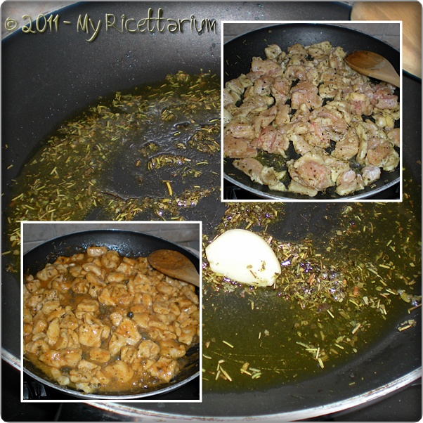

...

Questa ricetta partecipa anche al contest "A cena con Julie e Marek - Secondi di carne" indetto da Alessia del blog "Menta Piperita & Co"

Ingr: (per 2 persone)
6 fette di petto di pollo
3 cucchiai di passata di ciliegino Genesis
1 spicchio di aglio
rosmarino tritato
salvia tritata
origano tritato
sale
olio extravergine di oliva
1/2 bicchiere di vino bianco
semi di sesamo
capperi medi
olive nere denocciolate
farina 00
Preparazione:
Tagliate il petto di pollo a tocchetti ed infarinateli. In una padella soffriggete nell'olio lo spicchio di aglio con la salvia, l'origano ed il rosmarino già tritati. Unite i cubetti di petto di pollo e fateli rosolare poi bagnate con il vino bianco o il Fundador che farete evaporare quasi del tutto. Aggiungete i cucchiai di passata di ciliegino e fate cuocere per qualche minuto. Unite i capperi ,le olive tagliate a pezzetti e,se si vuole il sesamo ; aggiustate di sale (assaggiate prima).Se lo spezzatino risulta un po'asciutto aggiungere un po' d'acqua e mescolare lentamente.NB E' più buono il giorno buono


